

PRESSINFORMATION juni 2010

Ekologiskt tema på äpplets hus

Varför inte använda någon sommardag till att lära mer om äpplen och ekologisk odling?
I år konverterar Kiviks Musteri stora delar av sina egna odlingar till ekologisk fruktodling.
Det firar vi med ekologiskt tema på Äpplets Hus.
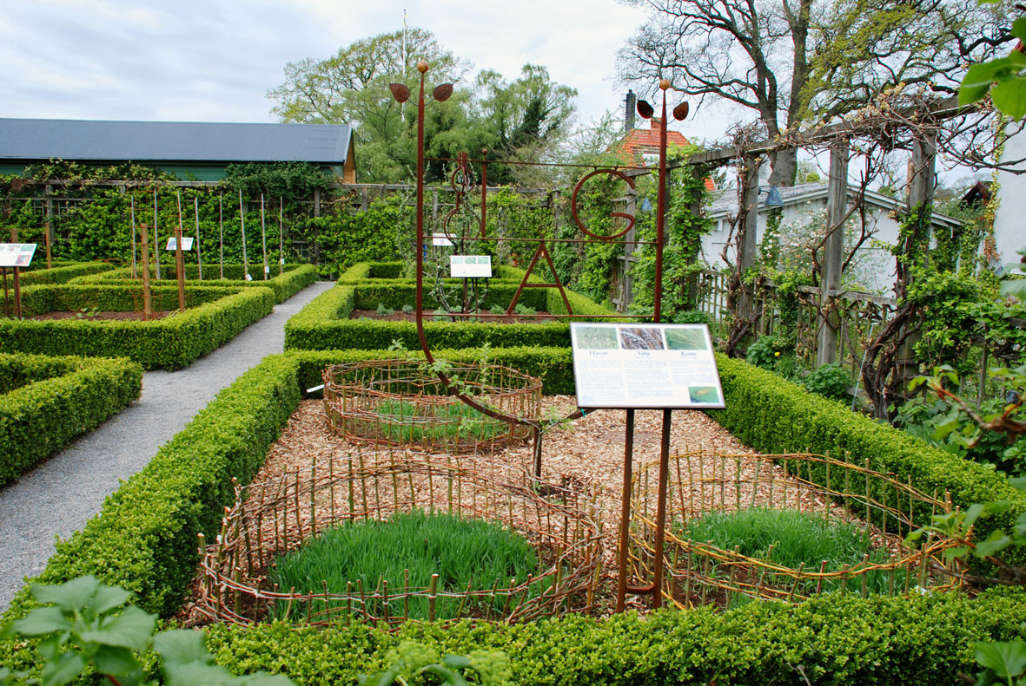
På Äpplets Hus och Trädgårdar kan man samla tips och idéer för den egna trädgården. I Visnings- trädgården har vi planterat grödor som lämpar sig särskilt väl för ekologisk odling.

Dessutom kan man passa på att besöka Sortimentsodlingen med sina mer än 70 äppelsorter. I Kulturodlingen kan man jämföra dagens ekologiska odling med gamla tiders kronträd.
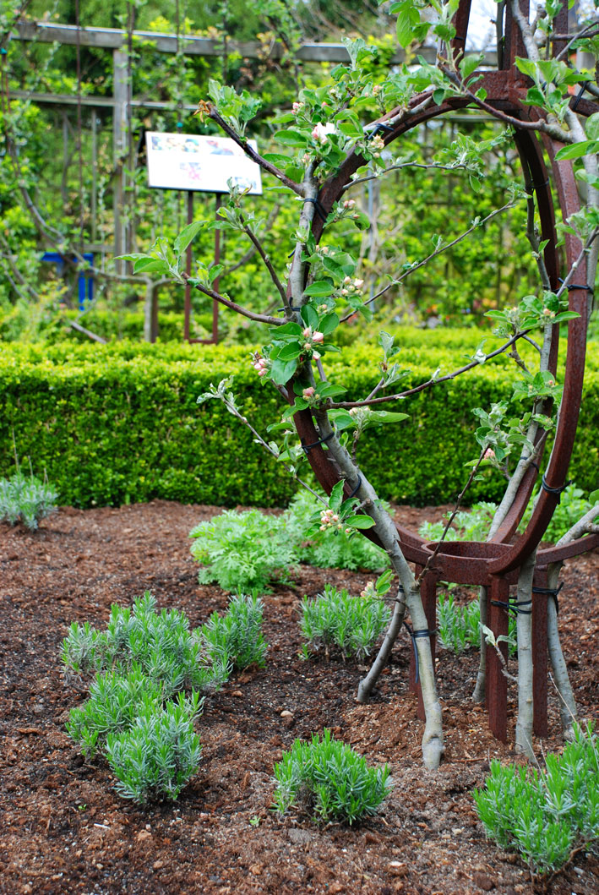

För de yngre finns möjlighet att titta närmare på våra levande
Visningsträdgården på Kiviks
Musteri har i år ett ekologiskt tema.

bi- och humlesamhällen eller, med hjälp av dataspel, lära sig
om fotosyntesen.

Den ekologiska utställningen är delfinansierad med marknadsbidrag från KRAV.

Utställningen är öppen 10-17 alla dagar under juni och
10-18 alla dagar under juli och augusti.

För ytterligare information kontakta;

Anna Maris Kiviks Musteri AB
Tel: 0414-719 00
e-mail: anna.maris@kiviksmusteri.se
för högupplösta bilder: www.kiviks.se/press.

Kiviks Musteri AB ingår i det familjeägda Kivik Holding, som drivs av fjärde generationen Åkesson.
Musteriet ligger kvar på sin ursprungliga plats, mitt bland äppelodlingarna på Österlen. I koncernen
ingår även Åkesson Vin och Kronovalls Vinslott.

